TRƯỜNG THPT VĨNH THẠNH  TỔ TOÁN  MÃ ĐỀ: 103 | ĐỀ KIỂM TRA CHƯƠNG IV – NĂM HỌC 2026 – 2027  QUAN HỆ SONG SONG TRONG KHÔNG GIAN  MÔN: TOÁN 11  Thời gian làm bài: 45 phút, không kể thời gian phát đề
Họ và tên: ……………………………………………… Lớp: ……… Số báo danh: ………
PHẦN I. Thí sinh trả lời từ câu 1 đến câu 6. Mỗi câu hỏi thí sinh chỉ chọn một phương án.
Câu 1. Hình chóp có đáy là một tam giác có tất cả bao nhiêu cạnh?
A. $6$. | B. $4$. | C. $3$. | D. $7$.
Câu 2. Cho hình chóp $S.ABCD$ có đáy $ABCD$ là hình bình hành. Hai đường thẳng $AD$ và $BC$
A. cắt nhau. | B. song song. | C. chéo nhau. | D. trùng nhau.
Câu 3. Cho hình chóp $S.ABCD$ có đáy $ABCD$ là hình bình hành (xem hình). Đường thẳng $AD$ song song với mặt phẳng nào sau đây?
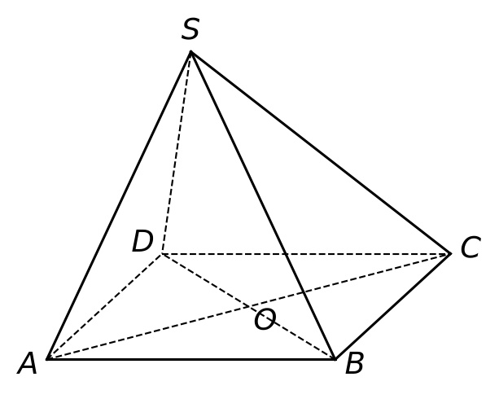
A. $\left(SAD\right)$. | B. $\left(SAB\right)$. | C. $\left(SCD\right)$. | D. $\left(SBC\right)$.
Câu 4. Cho hình hộp $ABCD.A^{′}B^{′}C^{′}D^{′}$. Mặt phẳng $\left(ADD^{′}A^{′}\right)$ song song với mặt phẳng nào sau đây?
A. $\left(BCC^{′}B^{′}\right)$. | B. $\left(ABB^{′}A^{′}\right)$. | C. $\left(ABCD\right)$. | D. $\left(ACC^{′}A^{′}\right)$.
Câu 5. Cho hình chóp $S.ABCD$ có đáy $ABCD$ là hình bình hành. Gọi $M$, $N$ lần lượt là trung điểm của $SC$ và $SD$. Đường thẳng $MN$ song song với đường thẳng nào sau đây?
A. $SA$. | B. $AB$. | C. $BC$. | D. $SB$.
Câu 6. Cho hình lăng trụ $ABC.A^{′}B^{′}C^{′}$ có $AA^{′}=9$ cm. Độ dài cạnh $BB^{′}$ bằng
A. $18$ cm. | B. $4,5$ cm. | C. $9$ cm. | D. $10$ cm.
PHẦN II. Thí sinh trả lời từ câu 1 đến câu 2. Trong mỗi ý a), b), c), d) ở mỗi câu, thí sinh chọn đúng hoặc sai.
Câu 1. Cho hình chóp $S.ABCD$ có đáy $ABCD$ là hình bình hành tâm $O$. Gọi $M$ là trung điểm của cạnh $SB$ (xem hình).
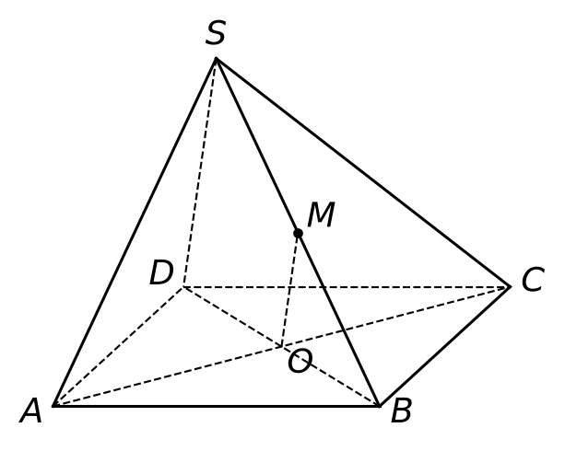
a) Điểm $O$ thuộc mặt phẳng $\left(SAC\right)$.
b) Hai đường thẳng $SB$ và $CD$ cắt nhau.
c) Đường thẳng $OM$ song song với mặt phẳng $\left(SAD\right)$.
d) Đường thẳng $OM$ song song với đường thẳng $SD$.
Câu 2. Một mô hình kim tự tháp làm bằng gỗ có dạng hình chóp $S.ABCD$ với đáy $ABCD$ là hình chữ nhật, $AB=50$ cm, $BC=40$ cm. Người ta gắn một khung trang trí $MNPQ$ nằm trong mặt phẳng song song với mặt đáy, với $M$, $N$, $P$, $Q$ lần lượt thuộc các cạnh $SA$, $SB$, $SC$, $SD$ và $SM=\frac{2}{5}SA$.
a) $MN$ và $AB$ chéo nhau.
b) $MN=20$ cm.
c) Tứ giác $MNPQ$ là hình thang không phải hình bình hành.
d) Chu vi của khung $MNPQ$ bằng $72$ cm.
PHẦN III. Thí sinh trả lời từ câu 1 đến câu 3.
Câu 1. Qua một phép chiếu song song, đoạn thẳng $AB$ biến thành đoạn thẳng $A^{′}B^{′}$ có độ dài $20$ cm. Điểm $M$ thuộc đoạn $AB$ thoả mãn $\frac{AM}{MB}=\frac{3}{2}$ biến thành điểm $M^{′}$. Tính độ dài đoạn thẳng $A^{′}M^{′}$ (đơn vị: cm).
Câu 2. Ba mặt phẳng đôi một song song $\left(P\right)$, $\left(Q\right)$, $\left(R\right)$ lần lượt cắt đường thẳng $d$ tại $A$, $B$, $C$ và cắt đường thẳng $d^{′}$ tại $A^{′}$, $B^{′}$, $C^{′}$. Biết $AB=6$ cm, $BC=9$ cm, $A^{′}B^{′}=8$ cm. Tính độ dài $B^{′}C^{′}$ (đơn vị: cm).
Câu 3. Cho hình chóp $S.ABCD$ có đáy $ABCD$ là hình bình hành tâm $O$. Điểm $M$ thuộc cạnh $SC$ sao cho $SM=\frac{1}{4}SC$. Đường thẳng $AM$ cắt mặt phẳng $\left(SBD\right)$ tại điểm $I$. Tính tỉ số $\frac{AI}{AM}$ (viết dưới dạng số thập phân).
------------- HẾT -------------
Thí sinh không được sử dụng tài liệu. Giám thị không giải thích gì thêm.

